РУКОВОДСТВО АДМИНИСТРАТОРА

Оглавление

Термины и определения 3

УСТАНОВКА СИСТЕМЫ ESCOM-WEB 4

УСТАНОВКА СИСТЕМЫ С ПОМОЩЬЮ DOCKER 4

Установка Docker 4

Установка ESCOM в Docker 5

Инициализация контейнеров. Инициализация выполняется только один раз! 5

Другие команды Docker 7

Обновление программы в Docker 7

Обновление программы в Docker 7

Архивирование данных в Docker 7

УСТАНОВКА СИСТЕМЫ ESCOM «С НУЛЯ» 8

УСТАНОВКА JAVA 8

УСТАНОВКА СЕРВЕРА ПРИЛОЖЕНИЯ 8

Установка WildFly «с нуля» под Ubuntu: 8

Перед первым запуском WildFly 9

Пробный запуск WildFly под Linux: 9

Пробный запуск WildFly под Windows: 9

Настройка автоматического запуска WildFly 11

Настройка автозапуска в Ubuntu 11

СОЗДАНИЕ БАЗЫ ДАННЫХ 12

НАСТРОЙКА СОЕДИНЕНИЯ СЕРВЕРА ПРИЛОЖЕНИЯ С БАЗОЙ ДАННЫХ 12

УСТАНОВКА ДОПОЛНИТЕЛЬНОГО ПРОГРАММНОГО ОБЕСПЕЧЕНИЯ 17

Установка LibreOffice в Ubuntu: 17

Установка LibreOffice в MS Windows: 17

Установка unoconv в MS Windows: 17

Установка unoconv в Ubuntu: 17

ФАЙЛ КОНФИГУРАЦИИ СИСТЕМЫ 18

ЛИЦЕНЗИРОВАНИЕ 20

СПРАВОЧНИКИ 21

СТРУКТУРА СПРАВОЧНИКОВ 21

СОСТОЯНИЯ 21

КОНТРАГЕНТЫ 22

ПОЛЬЗОВАТЕЛИ 22

ШТАТНЫЕ ЕДИНИЦЫ 22

НАСТРОЙКА ПРАВ ДОСТУПА 22

НАСТРОЙКА ПРАВ ДОСТУПА К СПРАВОЧНИКАМ 22

НАСТРОЙКА ДЕФОЛТНЫХ ПРАВ ДОСТУПА 22

КОНТРАГЕНТЫ 23

ПОЛЬЗОВАТЕЛИ 23

ДОКУМЕНТЫ 23

НАСТРОЙКА ПРАВ ДОСТУПА К ПОДЧИНЁННЫМ СПРАВОЧНИКАМ 23

НАСТРОЙКА ОТЧЁТОВ JASPER REPORT 24

ЗАМЕЧАНИЕ ПО ИСПОЛЬЗОВАНИЮ BARCODE 24

# Термины и определения

Лицензия системы.

# Установка системы ESCOM-BPM WEB

## Установка системы escom «с нуля»

Данный раздел описывает пошаговую установку всех компонентов системы и предназначен для опытных IT администраторов.

### Установка java

Большая часть компонентов системы функционирует под управлением Java версии 8 или выше. Поэтому, первое, что нужно сделать – это установить на Ваш сервер необходимые библиотеки java. Ниже приводиться пример по установке JRE 1.8 в ubuntu:

sudo add-apt-repository ppa:webupd8team/java

sudo apt-get update

sudo apt-get install oracle-java8-installer

Проверьте установленную версию Java:

java -version

javac -version

### Установка СУБД и создание базы данных

В качестве сервера СУБД могут выступать такие сервера как MySQL, MS SQL Server, Oracle и др. В данном примере рассматривается установка MySQL в Ubuntu.

Установка СУБД [MySQL в ubuntu](http://help.ubuntu.ru/wiki/руководство_по_ubuntu_server/базы_данных/mysql) выполняется с помощью команды :

sudo apt-get install mysql-server

Проверить что MySQL работает:

sudo netstat -tap | grep mysql

Перезапустить сервер:

sudo service mysql restart

Если у Вас установлен сервер MySQL, то для создания базы данных подключитесь к MySQL:

sudo mysql –uroot -p

и выполните следующую команду:

mysql> CREATE DATABASE escomdb [DEFAULT](http://search.mysql.com/search?site=refman-51&q=DEFAULT) CHARACTER [SET](http://search.mysql.com/search?site=refman-51&q=SET) utf8 [COLLATE](http://dev.mysql.com/doc/refman/5.1/en/non-typed-operators.html) utf8_general_ci;

Далее нужно создать пользователя, под учётной записью, которого сервер приложения будет соединяться с базой данных.

mysql> CREATE USER ’escom’@’localhost’ IDENTIFIED BY ’qwerty’;

mysql> GRANT ALL PRIVILEGES ON escomdb.* TO escom@localhost WITH GRANT OPTION;

mysql> FLUSH PRIVILEGES;

В данном примере был создан пользователь admin с паролем qwerty.

Отключитесь от mysql и проверьте подключение к mysql под учёткой admin

sudo mysql –uescom -pqwerty

Добавьте в файл настроек установки кодировок:

[mysqld]

character-set-server = utf8  
collation-server = utf8_unicode_ci

Для проверки кодировок mysql выполните команду:

mysql> SHOW VARIABLES LIKE'character%';

mysql> SHOW VARIABLES LIKE 'collation%';

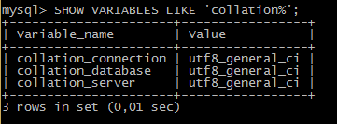 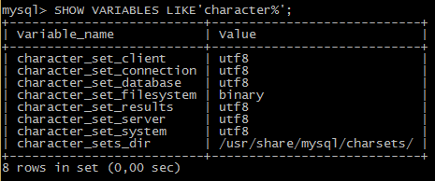

### Установка сервера приложения

В качестве сервера приложения в данном руководстве рассматривается установка open source web сервера WildFly (версия 10 или выше).

Далее в данном разделе будет рассмотрен вариант установки Wildfly под Ubuntu (шаги для установки под Windows сервером аналогичны).

Установка состоит из 10-ти шагов. Все шаги обязательные и должны выполняться в приведённом порядке.

1. **ШАГ 1. Загрузка дистрибутива сервера Wildfly**

Пример команды:

wget http://download.jboss.org/wildfly/11.1.0.Final/wildfly-11.1.0.Final.zip

1. **ШАГ 2. Распаковка архива WildFly**

Пример команды:

sudo unzip wildfly-11.1.0.Final.zip -d /opt/

После распаковки переименуйте каталог установки в ../wildfly

Пример команды:

sudo mv /opt/wildfly-11.1.0.Final /opt/wildfly

1. **ШАГ 4.** **Установка драйвера JDBC для поключения к СУБД**

В зависимости от используемого у Вас сервера СУБД потребуется скачать и установить драйвер jdbc.

Пример установки на сервер WildFly драйвера для СУБД MySql.

1. Создайте папку ../wildfly/modules/system/layers/base/com/mysql/main
2. Скачайте актуальную версию драйвера mysql-connector-java из репозитория maven (<https://mvnrepository.com/artifact/mysql/mysql-connector-java/5.1.45>).
3. Извлеките из скаченного архива файл mysql-connector-java-**5.1.45**-bin.jar и поместите его в созданную на шаге 1 папку.
4. Создайте в папке ../wildfly/modules/system/layers/base/com/mysql/main файл module.xml. И внесите в него содержимое, указанное ниже:

<module xmlns="urn:jboss:module:1.1"

name="com.mysql">

<resources>

<resource-root path="mysql-connector-java-5.1.45.jar"/>

<!-- Insert resources here -->

</resources>

<dependencies>

<module name="javax.api"/>

<module name="javax.transaction.api"/>

<module name="javax.servlet.api" optional="true"/>

</dependencies>

</module>

*Обратите внимание, если версия скаченного Вами jdbc драйвера отличается от данного примера, то Вы должны корректно указать её в файле module.xml!*

1. **ШАГ 5. Установка драйвера ORM eclipselink**
2. Скачайте файл eclipselink.jar  из репозитория maven (<https://mvnrepository.com/artifact/org.eclipse.persistence/eclipselink/2.7.0>): <https://mvnrepository.com/artifact/org.eclipse.persistence/eclipselink/2.7.0>

и положите его в папку ..\wildfly\modules\system\layers\base\org\eclipse\persistence\main

1. Добавьте в файл module.xml следующий код:

<resource-root path="eclipselink-2.7.0.jar"><filter><exclude path="javax/**" /></filter></resource-root>

### Установка модулей Modeshape

Modeshape обеспечивает доступ к файлам документов по протоколу WebDav.

Для установки нужно скачать zip архив modeshape с сайта разработчика: <http://modeshape.jboss.org/downloads>

**Распаковать архив в папку wildfly — из архива добавлены файлы.**

**ШАГ 6. Загрузка конфигурационных файлов WildFly**

* Удалите содержимое папки /opt/wildfly/standalone/config
* Скачайте архив wildfly_config по следующей ссылке:
* Распакуйте архив в папку /opt/wildfly/standalone/config.

**ШАГ 7.** **Настройка соединения WildFly с базой данных**

Откройте конфигурационный файл modeshape.xml и найдите в нём раздел <subsystem xmlns="urn:jboss:domain:datasources:4.0">.

Проверьте и при необходимости скорректируйте настройки подключения к СУБД:

<datasource jndi-name="java:/EscomJNDI" pool-name="EscomJNDI">

<connection-url>jdbc:mysql://localhost:3306/EscomDB</connection-url>

<driver>mysql</driver>

<pool>

<min-pool-size>5</min-pool-size>

<max-pool-size>50</max-pool-size>

<prefill>false</prefill>

<use-strict-min>false</use-strict-min>

<flush-strategy>FailingConnectionOnly</flush-strategy>

</pool>

<security>

<user-name>root</user-name>

<password>******</password>

</security>

<validation>

<valid-connection-checker class-name="org.jboss.jca.adapters.jdbc.extensions.mysql.MySQLValidConnectionChecker"/>

<background-validation>true</background-validation>

<exception-sorter class-name="org.jboss.jca.adapters.jdbc.extensions.mysql.MySQLExceptionSorter"/>

</validation>

</datasource>

<drivers>

<driver name="mysql" module="com.mysql">

<xa-datasource-class>com.mysql.jdbc.jdbc2.optional.MysqlXADataSource</xa-datasource-class>

</driver>

</drivers>

**ШАГ. Настройка порта сервера**

По умолчанию на сервере Wildfly используется порт 8433. Это порт для безопасного соединения через ssl (см. ниже «Настройка SSL»).

Если требуется изменить порт, то нужно:

Открыть файл modeshape.xml и найти в нём раздел socket-binding-group name="standard-sockets". В нём в строке socket-binding name="https" изменить значение порта.

<socket-binding-group name="standard-sockets" default-interface="public" port-offset="${jboss.socket.binding.port-offset:0}">

В примере ниже порт 8433 заменён на порт 9433.

<socket-binding name="management-http" interface="management" port="${jboss.management.http.port:9990}"/>

<socket-binding name="management-https" interface="management" port="${jboss.management.https.port:9993}"/>

<socket-binding name="ajp" port="${jboss.ajp.port:8009}"/>

<socket-binding name="http" port="${jboss.http.port:8090}"/>

<socket-binding name="https" port="${jboss.https.port:9443}"/>

<socket-binding name="txn-recovery-environment" port="4712"/>

<socket-binding name="txn-status-manager" port="4713"/>

<outbound-socket-binding name="mail-smtp">

<remote-destination host="localhost" port="25"/>

</outbound-socket-binding>

</socket-binding-group>

### **ШАГ .** **Настройка SSL**

Сервер Wildfly сконфигурирован для работы с SSL. Вам необходимо получить от поставщика (support@escom-bpm.com) файл хранилища сертификатов (wildfly.jks) и поместить его в папку /opt/wildfly/standalone/configuration/

Если этого не сделать, то запуск wildfly будет не возможным.

### **ШАГ. Запуск конфигурационных команд (для Ubuntu 16 и выше)**

Приведённые ниже команды должны быть выполнены в Ubuntu 16 и выше для устранения ошибки «User limit of inotify watches reached»:

echo fs.inotify.max_user_watches=16384 | sudo tee -a /etc/sysctl.conf

sudo sysctl -p

### **ШАГ. Установка дополнительного программного обеспечения**

К дополнительному ПО относится пакет LibreOffice (http[://ru.libreoffice.org/](https://ru.libreoffice.org/)) и утилита unoconv (<http://dag.wiee.rs/home-made/unoconv/>), обеспечивающая конвертацию файлов различных форматов.

*Если не выполнять установку указанного пакета, то просмотр документов в интерфейсе программы будет недоступен. Для просмотра документа его нужно будет скачать в папку на рабочую станцию и затем открыть с помощью зарегистрированного в системе приложения для данного вида файла.*

**Установка LibreOffice в Ubuntu:**

sudo add-apt-repository ppa:libreoffice/ppa

sudo apt-get update

sudo apt-get install libreoffice libreoffice-style-breeze

**Установка LibreOffice в MS Windows:**

Для установки LibreOffice нужно скачать (<https://ru.libreoffice.org/download/>) актуальный и соответствующий операционной системе сервера документооборота дистрибутив. Установить LibreOffice в папку C:\LibreOffice 5 на сервер. Необходимо включить опцию автозапуска пакета LibreOffice при старте сервера.

Скачать пакет unoconv (<http://dag.wieers.com/home-made/unoconv/unoconv-0.7.tar.gz>) и установить его (см. <https://docs.moodle.org/31/en/Installing_unoconv>):

**Установка unoconv в MS Windows:**

Распаковать архив unoconv в папку С:\unoconv\

Добавить в перемеренные среды PATH путь к папке program пакета LibreOffice. Например: C:\LibreOffice 5\program\

В папке ..\windows\system32 создать файл unoconv.cmd следующего содержания:  
call python.exe C:\unoconv\unoconv %*

Проверить запуск unoconv, выполнив из консоли команду:

unoconv -h

**Установка unoconv в Ubuntu:**

Выполнить команду установки программы:

sudo apt-get install unoconv

Скачать файл unoconv и поместить его в папку /etc/init.d/

Выполнить команды инициализации сервиса:

sudo chmod +x /etc/init.d/unoconv

sudo mkdir -p /var/log/unoconv

sudo chown -R wildfly:wildfly /var/log/unoconv

sudo chmod 755 /etc/init.d/unoconv

sudo update-rc.d unoconv defaults

sudo update-rc.d unoconv enable

sudo service unoconv start

### Пробный запуск WildFly

**Пробный запуск WildFly под Linux:**

1. Добавьте в файл **/etc/environment** переменную окружения WILDFLY="/opt/wildfly/bin"
2. Запустите WildFly с помощью команды:

sudo $WILDFLY./standalone.sh --server-config=standalone-modeshape.xml

**Пробный запуск WildFly под Windows:**

1. Создайте переменную окружения WILDFLY="C:\WildFly\bin\"
2. Запустите WildFly с помощью команды:

$WILDFLY standalone.bat --server-config=standalone-modeshape.xml

Если в ходе запуска возникли ошибки, то постарайтесь их проанализировать и устранить.

После успешного запуска WildFly можно попробовать войти в консоль сервера http://127.0.0.1:9990 and [https://127.0.0.1:9993](https://127.0.0.1:9993/)

Не закрывайте консоль до окончания тестирования работоспособности сервера. Поскольку сервер Wildfly запущен в консольном режиме, то закрытие консоли приведёт к его остановке!

Как настроить автоматический запуск см. в разделе

**ШАГ. Загрузка и установка приложения ESCOM-WEB**

Скачайте файл escom-bpm-web.ear по следующей ссылке:

Поместите файл в папку ../wildfly/standalone/deployments

WildFly автоматически начнёт развёртывание приложения. При первом развёртывании процесс может занять несколько минут, так как происходит создание таблиц в базе данных ESCOM и наполнение их содержимым. К сожалению, на экран не выводиться информация о ходе процесса создания таблиц (см. рисунок ниже).

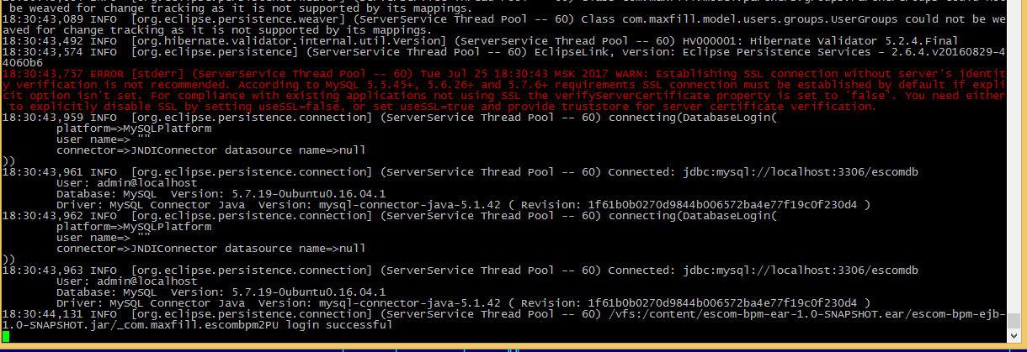

Нужно подождать 5-7 минут, и процесс продолжит работу.

Следующие сообщения, генерируемые утилитой liquibase для «проливки» базы данных, не являются ошибкой!

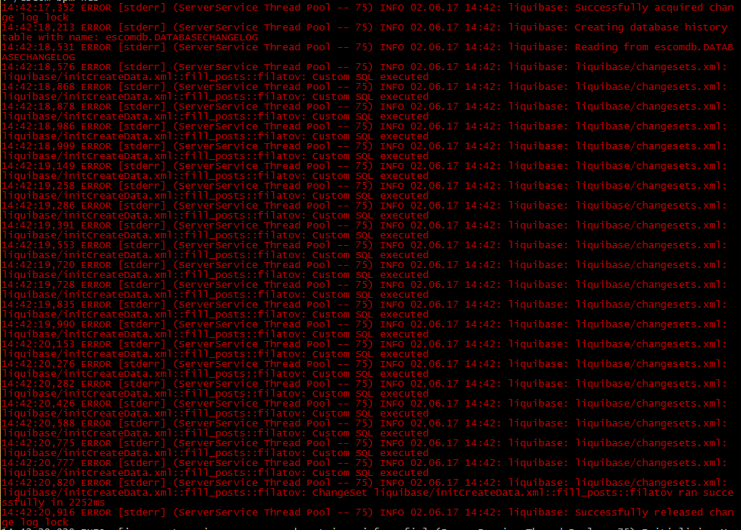

Об успешном окончании запуска WildFly информирует следующее сообщение:

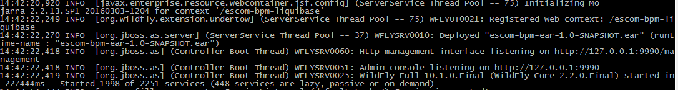

Для проверки наберите в браузере http://имя_сервера:8080/escom-bpm-web

Должно отобразиться окно входа в программу:

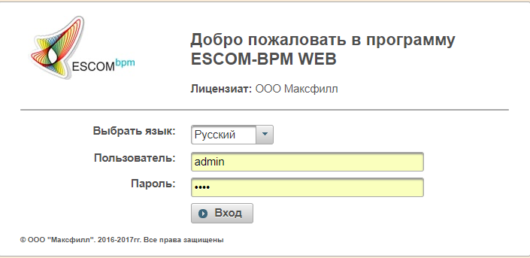

Поздравляем! Программа готова к работе!

Для остановки запущенного в консоли сервера WildFly нажмите Ctrl+C.

### Настройка автоматического запуска WildFly в Ubuntu

1. Скопируйте файл настройки:

sudo cp /opt/wildfly/docs/contrib/scripts/init.d/wildfly-init-debian.sh /etc/init.d/wildfly

sudo mkdir -p /etc/default

sudo cp /opt/wildfly/docs/contrib/scripts/init.d/wildfly.conf /etc/default

1. Отредактируйте файл настройки: (*раскоментируйте строки и укажите корректные параметры*)

#Location of Java

JAVA_HOME= "/usr/lib/jvm/java-8-oracle"

# Location of WildFly

JBOSS_HOME="/opt/wildfly"

# The username who should own the process.

JBOSS_USER=wildfly

# The mode WildFly should start, standalone or domain

JBOSS_MODE=standalone

# Configuration for standalone mode

JBOSS_CONFIG=standalone-modeshape.xml

## Location to keep the console log

JBOSS_CONSOLE_LOG="/var/log/wildfly/console.log"

1. Для создания папки для журнала сервера выполните следующую команду:

sudo mkdir -p /var/log/wildfly

1. Для запуска WildFly как системного сервиса выполните команду:

sudo chmod +x /etc/init.d/wildfly

sudo update-rc.d wildfly defaults

sudo update-rc.d wildfly enable

1. Создайте пользователя, от имени которого будет запускаться сервис wildfly:

sudo adduser --no-create-home --disabled-password --disabled-login wildfly

1. Дайте пользователю права доступа на папки:

sudo chown -R wildfly.wildfly /opt/wildfly*

sudo chown -R wildfly:wildfly /var/log/wildfly

1. Для проверки запустите сервис командой:

sudo service wildfly start

1. Для остановки сервиса воспользуйтесь командой:

sudo service wildfly stop

1. Для перезапуска сервиса воспользуйтесь командой:

sudo systemctl restart wildfly

### Возможные ошибки и способы диагностики

После старта WildFly можно проверить, что WildFly слушает порт 8080:

sudo netstat -ltupn

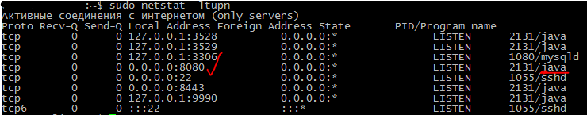

Настройка интеграции с почтовым сервером

Для обеспечения возможности загрузки документов, поступающих на e-mail пользователей (в том числе сканов документов от сканера) в базу данных архива документов предусмотрена интеграция с почтовым сервером.

Администратор почтового сервера может настроить автоматическую переадресацию некоторых почтовых сообщений на почтовый ящик системы электронного архива.

Интеграция настраивается следующим образом:

1. На почтовом сервере создаётся почтовый ящик escom@yourdomain
2. В файле настроек указываются параметры подключения к почтовому серверу и ящику
3. Пользователь, получивший сообщение и желающий загрузить почтовое сообщение в электронный архив должен выполнить в почтовой программе команду: **Переслать**. В пересылаемом сообщении ему нужно указать получателя escom@yourdomain. Ориентируясь на почтовый адрес отправителя программа электронного архива после получения такого сообщения поместит его в папку:
   1. если e-mail отправителя определён как e-mail пользователя программы электронный архив, то будет выбрана папка, указанная в карточке пользователя (по умолчанию папка «Входящие»).
   2. если e-mail отправителя определён как e-mail контрагента, то будет выбрана папка, указанная в карточке контрагента.
   3. если e-mail не определён, то такой документ будет загружен в дефолтную папку системы. Такая папка указывается в настройках программы.

Если папка не указана, то документ не загружается и остается в почтовом ящике системы электронного архива.

Утилита командной строки для загрузки файлов

Программа электронного архива позволяет пользователям загружать файлы документов в папки электронного архива через свой клиентский web интерфейс. Однако не всегда это удобно.

Утилита escom-uploader предназначена для загрузки файлов документов в систему электронного архива с рабочих станций пользователей без необходимости открытия клиентской программы в браузере.

Для работы утилиты требуется, чтобы на компьютере пользователя была установлена java версии 1.8 или выше.

Основное применение утилиты это загрузка файла из окна операционной системы при нажатии на нём правой кнопки мыши — из его контекстного меню. Поскольку утилита работает с командной строкой операционной системы, то возможны и другие её применения.

Утилита содержит конфигурационный файл, в котором указываются параметры подключения к серверу электронного архива и папка электронного архива, в которую будут загружаться документы.

Запуск утилиты выполняется следующей командой:

java -jar escom-uploader [опции]

Краткое описание работы:

При запуске утилиты она пытается подключиться к серверу электронного архива и если ей этого не удается, то отображается диалоговое окно входа При первом запуске окно входа появляется всегда. При первом входе так же всегда будет отображено окно выбора папки. Параметры подключения к серверу и выбранная папка сохраняется в настройках утилиты и используются в последующих сеансах. После успешного подключения к серверу выполняется проверка доступности пользователю указанной папки для загрузки в неё документов. Если папка существует и доступна, то произойдет загрузка файлов(ов).

Опции утилиты:

* Для изменения папки, в которую будут загружаться файлы нужно указать опцию -f. Тогда перед загрузкой будет открыто диалоговое окно выбора папки электронного архива.
* После обязательной опции -u должен быть указан входной параметр ***путь загрузки***. Это может быть файл или папка. Если будет указана папка, то все файлы, находящиеся в ней будут загружены в систему электронного документооборота. При этом не выполняется поиск файлов во вложенных папках. Для загрузки файлов из вложенных папок нужно указать опцию -r.
* Если указать опцию [-d], то после успешной загрузки файл будет удалён с локального диска рабочей станции.
* Для просмотра справки по работе с утилитой нужно указать опцию [-h].